# Verslag over de installatie, configuratie en testen van de testomgeving

We zijn begonnen met het aanmaken van een repositorie in github. De naam van deze repositorie is Mitch-Dean-Voetbalsensatie-APP.

We hebben de repositorie getest door er wat test bestanden in te doen. En deze te syncen. Dit werkte goed. Vervolgens zijn we echte documentatie gaan plaatsen in github.  
  
Zo werken we eerst lokaal op onze computer, en vervolgens zetten we dit op github zodat we alle 2 over deze bestanden beheersen. Mocht iemand zijn computer dan crashen of er mocht iets fout gaan. Is dit geen probleem voor ons project, omdat github online staat, en we zo altijd bij ons project kunnen.

Daarnaast hebben we onze testomgeving moeten installeren, configureren en testen. In de voorgaande opdrachten hebben we duidelijk gemaakt dat we een opdracht hebben gekregen vanuit Sensatie Reizen. Hiervoor moet een Voetbalsensatie APP worden geschreven. Voor deze APP gaan we vooral werken met Angular JS, Ionic, Node js en met Firebase. Deze middelen moeten we eerst gaan installeren:

IONIC:

Van Ionic moeten we eerst Node.js installeren:

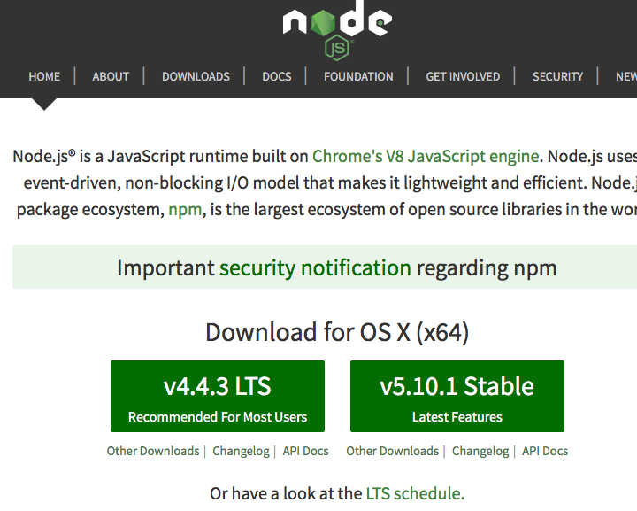

Hierin kan ik een keuze maken welke Node.js ik wil installeren.

We kiezen voor de laatste versie van Node.js V5.10.1 stable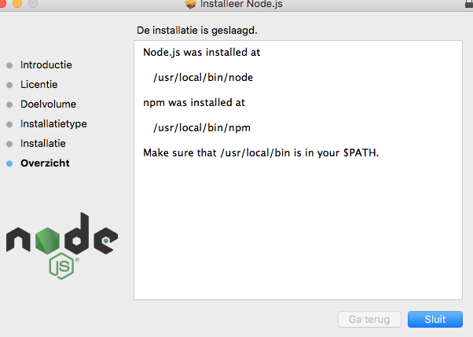

Daarna volgt een installatie proces van de Node.js(dit spreekt voor zich en is bij iedereen verschillend).

Nu hebben we Node.js geïnstalleerd en kunnen we gaan beginnen met het installeren van IONIC en Cordova:

../../../../../../../Users/mitch_walravens/Desktop/pics/b19e63d84a0952b2

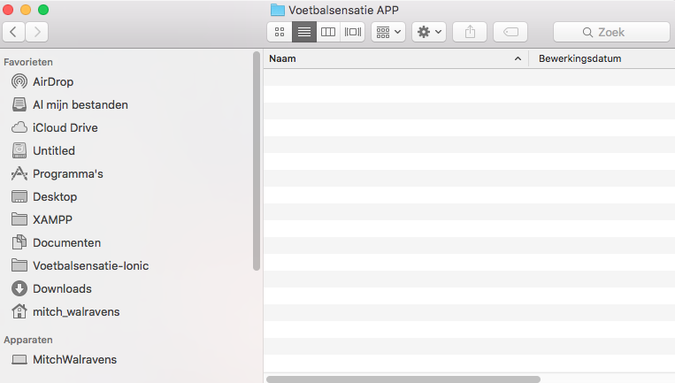Eerst maken we een nieuwe map aan in de XAMPP/htdocs/Voetbalsensatie APP

In deze map kan in mijn testomgeving gaan installeren, configureren en testen.

Allereerst moet in de Voetbalsensatie-APP map (vanuit de command line) Ionic en Cordova gaan installeren:

Eerste stap is om via de command line naar de map te gaan:

cd /Applications/XAMPP/xamppfiles/htdocs/Voetbalsensatie-APP

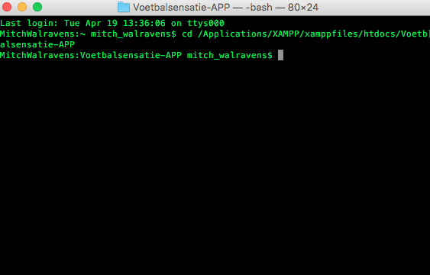

Hierboven zie je dat ik nu connectie heb gemaakt met de map Voetbalsensatie-APP

Daarna gaan we ionic installeren met cordova, hiervoor gebruiken we:

npm install -g cordova ionic

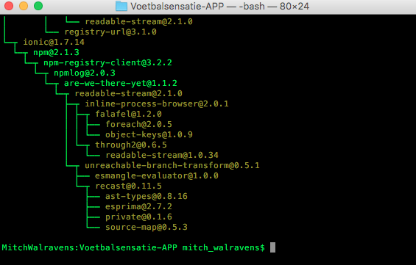

Uiteindelijk is deze installatie compleet en kunnen we naar de volgende stap om de ionic zelf te installeren en te starten met de APP.

Voor deze wijze gebruik je de volgende installatie, maar moet er een keuze gemaakt worden en dat is :

1.Ionic start myapp sidemenu

2.Ionic start myapp blank

3.Ionic start myapp sidemenu

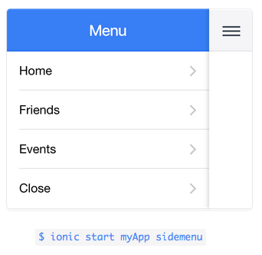

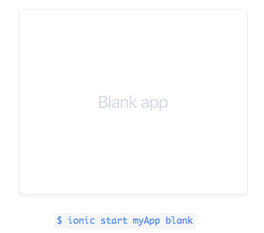

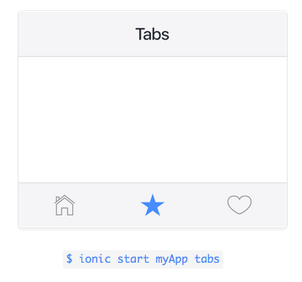

Vanuit de interview met onze opdrachtgever is er afgesproken dat er een menu in moest en komen en moet er dus gebruikt worden gemaakt van een sidemenu.

In de commandline gaan we dus verder en moeten we dus gebruikt maken van de sidemnu + dat we een naam moeten verzinnen voor de APP inplaatst van myapp. Dit komt veel profesioneler over, dus hiervoor zetten VoetbalsensatieAPP

$ ionic start VoetbalsensatieAPP sidemenu

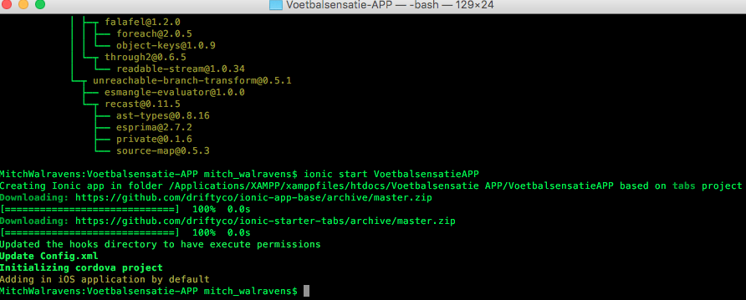

Hierin zie je dat de installatie is gelukt, ik kan dit bewijzen:

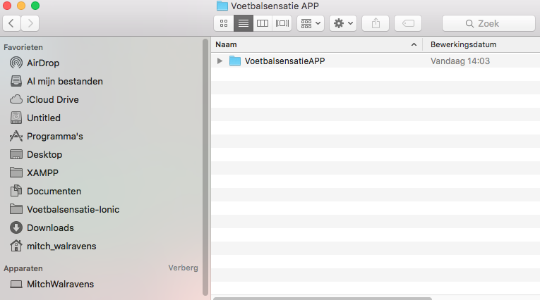

Je ziet dat er nu in de Voetbalsensatie-APP map nu een nieuwe map is aangemaakt genaamd: VoetbalsensatieAPP dat komt omdat we tijdens de installatie hebben aangegeven dat we deze APP zo willen heten.

In deze map kan je zien de er een Ionic testomgeving geïnstalleerd:

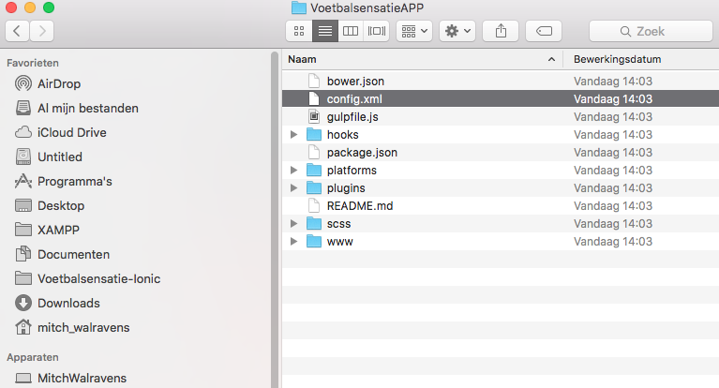

We gaan daarnaast ook de IOS erin installeren, want de opdrachtgever wou dat we het eerst zouden gaan bouwen voor IOS en daarna pas Android.

Hiervoor moeten we in de Voetbalsensatie APP map gaan

Dat doen we met

$ cd VoetbalsensatieAPP

Daarna moeten we de command gebruiken om ios toe te voegen:

$ ionic platform add ios

$ ionic build ios

$ ionic emulate ios (Kan je de APP runnen, zodat je hiermee kan testen. Hier is nog een handigere tool voor)

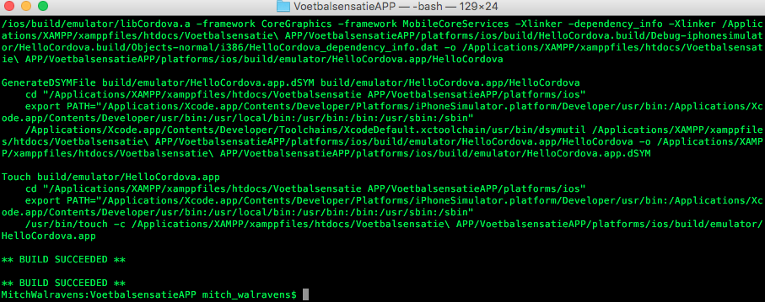

Hierboven is het ons gelukt om IOS toe te voegen.

Om dit nu te runnen heb je een fijnere tool, namelijk:

$ ionic serve –lab

hierin laat die gelijk zien hoe die eruit ziet voor de IOS, maar ook voor de Android + wanneer de wijziging doet in dit systeem wordt dit gelijk gerefresht en staan je wijzigingen er gelijk in.

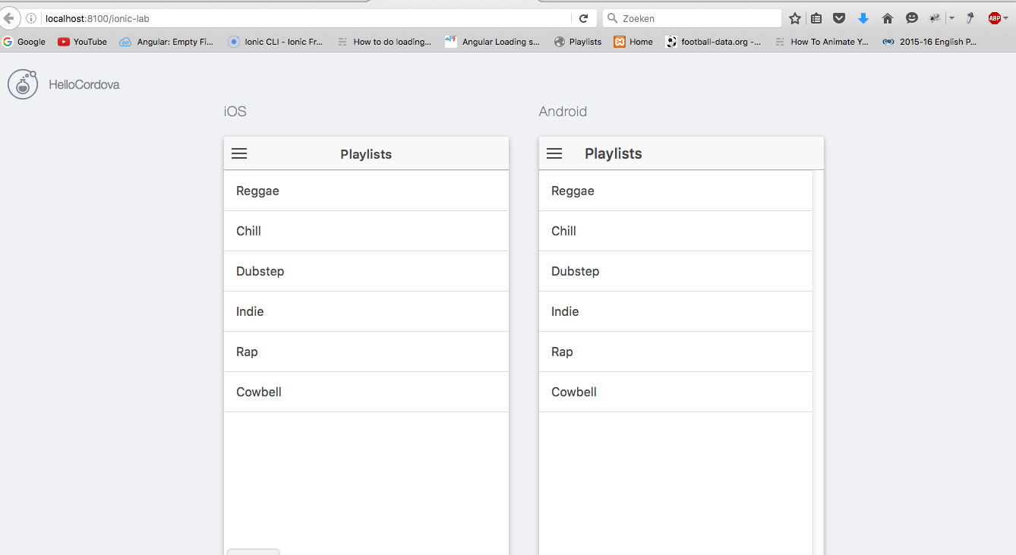

Je ziet dat de installatie van Ionic goed is gelukt, met een menu erin.

Met deze testomgeving moet het natuurlijk gekoppeld worden aan Github. Dit doen we met de accounts die Dean en Mitch al hebben.

Hiervoor moeten we een nieuwe Repository aanmaken:

Voetbalsensatie\_APP

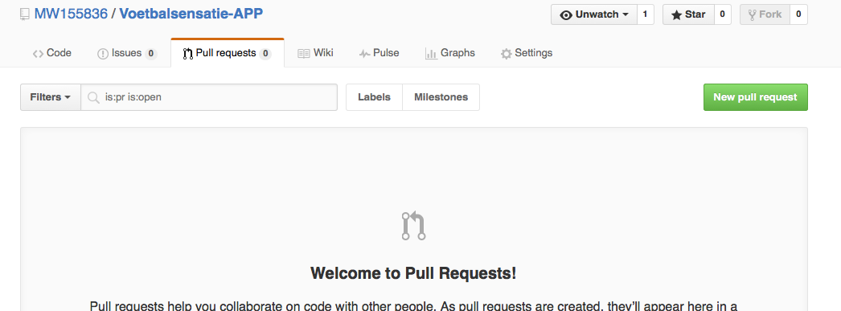

Hierin moet ik nog Dean in koppelen in de Collaborators: ***Dean3***

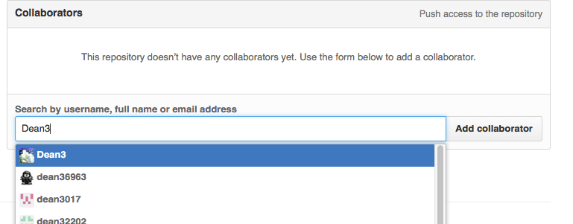

In het programma zelf van Github kan je dit nu heel makkelijk clonen en kunnen we de VoetbalsensatieAPP erin stoppen, zodat Dean en Mitch er allebei in kunnen werken en wijzigingen kunnen versturen via Github.

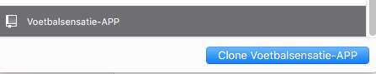

Deze map slaan we op in de XAMPP/htdocs/